新内容：

需要在手机的设置里，把“生日提醒”设置为允许在后台运行或锁屏后保持运行。一般在“设置》电池管理》后台耗电程序》锁屏后保持运行（或后台保护）”

以前内容：

第一步：安装软件到手机。

将“app.apk”通过电脑发送到手机（QQ微信钉钉都有此功能）。用手机“文件管理”找到该文件并点击，根据提示进行安装。

第二步：客户信息文件另存。

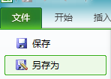

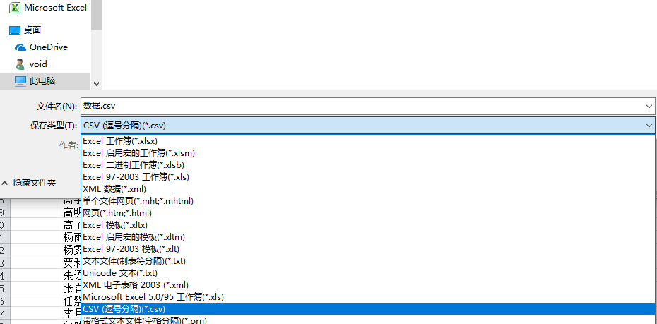

注意保存类型选“CSV（逗号分隔）（\*.csv）”

第三步：将上述csv从电脑发送到手机。并用手机“文件管理”软件找到上述csv文件。

第四步：点击该csv文件，在弹框中选择“生日提醒”。

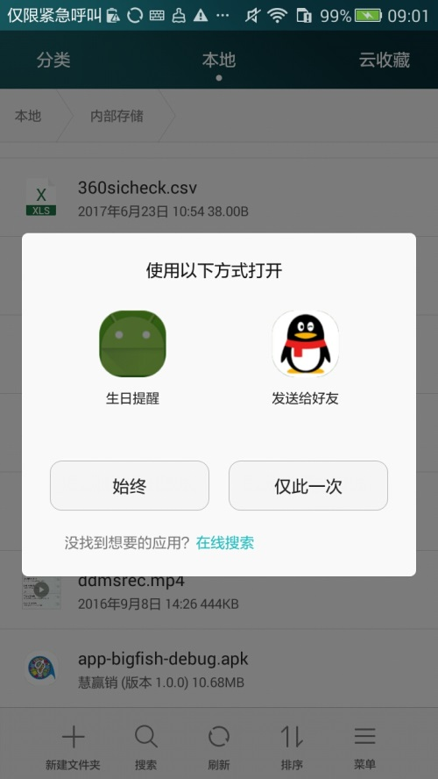

之后弹出界面如下则表示数据已解析完毕。

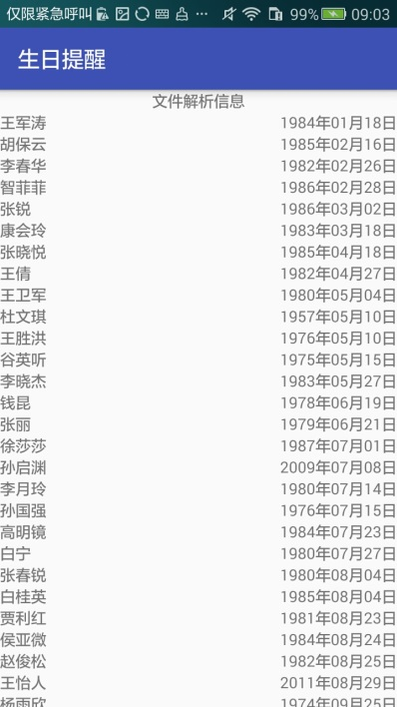

按返回键退出app，在桌面或应用列表找到第一步安装的app并点击打开。

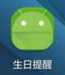

之后界面如下：

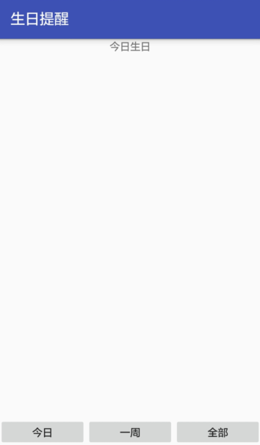 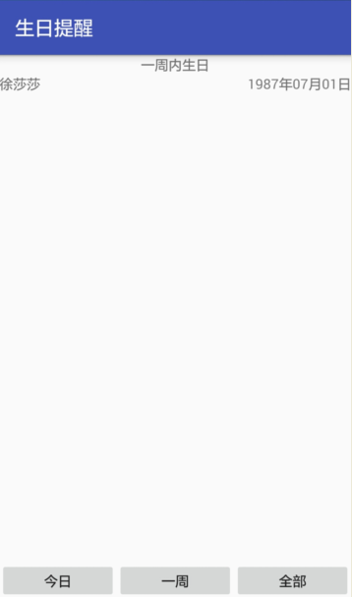 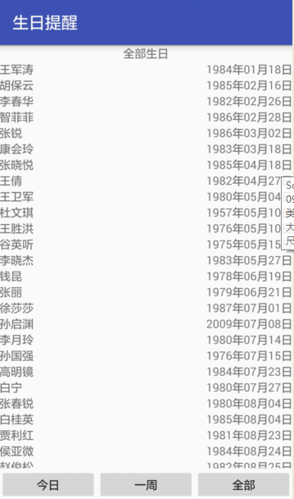

点击底部三个按钮可切换显示信息。

正在开发的功能：

目前不支持农历，上述日期均为阳历。

每日8点自动启动并提醒生日信息。